**Tìm hiểu về Ajax JavaScript**

[**Tham số trong ajax**](https://freelancervietnam.vn/jquery-ajax-la-gi-va-cach-su-dung-ajax-toi-uu/)

Khởi tạo object XMLHttpRequest

* var xhttp = new XMLHttpRequest();
* xmlhttp = new ActiveXObject("Microsoft.XMLHTTP"); //IE5 or IE6

|  |  |
| --- | --- |
| **Thuộc tính - Phương thức** | **Mô Tả** |
| **abort()** | Hủy Request hiện tại. |
| **getAllResponseHeaders()** | Lấy ra thông tin header. |
| **getResponseHeader()** | Trả về cụ thể thông tin header. |
| **open(method, url, async, username, password)** | Cấu hình cho một request mới.  Trong đó:  - method là phương thức gửi request (GET,POST).  - url là địa chỉ gửi request.  - async là có chấp nhận đồng bộ không (true là không - false là có).  - username là tùy chọn tên user (có thể bỏ trống).  - password là password của user (có thể bỏ trống). |
| **send(string)** | Gửi dữ liệu đến server đã được cấu hình ở phương thức open(). Trong đó string là data các bạn muốn truyền theo nếu request là POST. |
| **setRequestHeader(header, value)** | Thiết lập các thông số header gửi lên. Với header là tên của header và value là giá trị của header đó. |
| **onreadystatechange** | Định nghĩa một hàm sẽ được gọi khi readstate thay đổi. |
| **readyState** | Trạng thái của XMLHttpRequest.  Trong đó nếu giá trị bằng các giá trị sau thì sẽ có trạng thái tương ứng.   * 0 - request chưa được khởi tạo. * 1 - kết nối đến server đang được thiết lập. * 2 - yêu cầu đã nhận được. * 3 - đang tiến hành xử lý. * 4 -  request đã xong và dữ liệu trả về đã sẵn sàng để xử lý. |
| **responsiveText** | Giá trị trả về dưới dạng string. |
| **responseXML** | Gía trị trả về dưới dạng XML. |
| **status** | Trả về trạng thái của request. VD: 200,404,403 |
| **statusText** | Trả về trạng thái của request dưới dạng text. VD: Ok, Not Found |

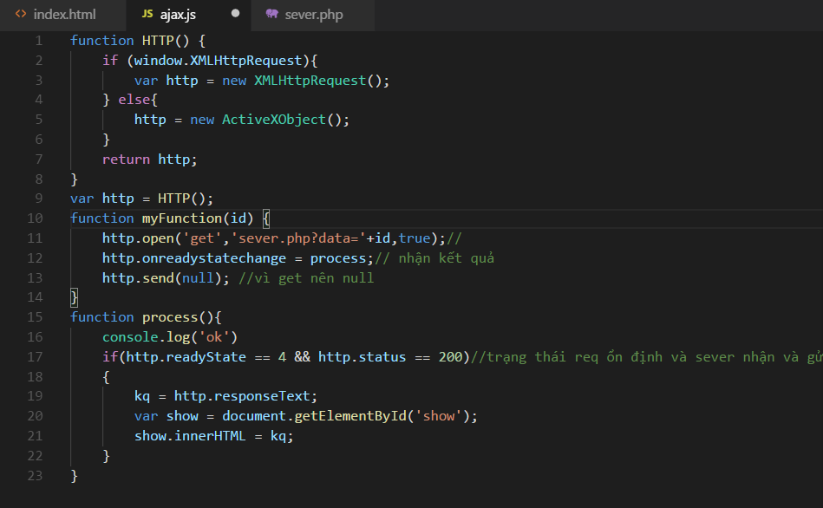

***Ajax with Jquery***

Sử dụng ajax

function load_ajax(){

                $.ajax({

       url : "result.php", //đường dẫn đến file lấy kết quả

       type : "post", // post hoặc get

       dataType:"text", //kiểu dữ liệu trả về, có thể là **json**, **xml**, **script**hoặc **text**

       data : {

         //danh sách thuộc tính gửi đi

},

       success : function (result){

           $('#result').html(result);  là hàm xử lý kết quả trả về

       }

  });

}

[Link tìm hiểu form data](https://viblo.asia/p/tim-hieu-ve-formdata-Az45bABwlxY)

Form data như 1 form, dạng mảng, biến chứa trong đó như thẻ input

formData.append(name, value);

var fileData = $('input[name=file]').prop('files')[0]; //lấy info file vtri[0]

var type = fileData.type; // lấy type (có thể show fileData để xem detail)

var formData = new FormData(); // tạo form data

formData.append('file',fileData); // đưa vào form data

$.ajax({

url: 'serverUpload.php',

type: 'post',

dataType: 'text',

processData: false,

contentType: false,

data: formData,

xhr: function(){

var xhr = $.ajaxSettings.xhr() ;

xhr.upload.onprogress = function(data){

var perc = Math.round((data.loaded / data.total) * 100);

$('.bar').text(perc + '%');

$('.bar').css('width',perc + '%');

};

return xhr ;

},

success: function(result) {

$('.message').text(result);

}

})

return false;

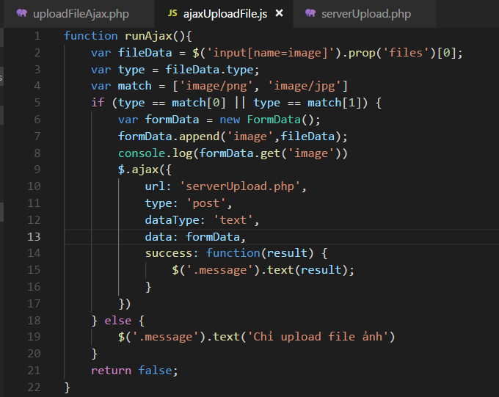

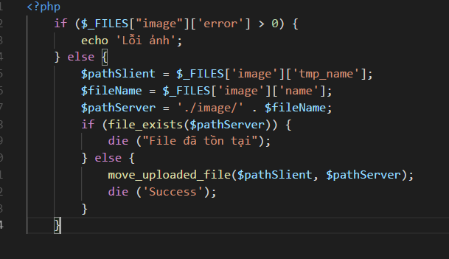

**Cách tạo thanh bar % trong ajax**

xhr: function(){

//Get XmlHttpRequest object

var xhr = $.ajaxSettings.xhr() ; //create 1 request xml

//Set onprogress event handler

xhr.upload.onprogress = function(data){ //event onprogress

var perc = Math.round((data.loaded / data.total) * 100); tính

$('.bar').text(perc + '%'); //làm tròn data đã

$('.bar').css('width',perc + '%'); //tải chia cho data tổng.

};

return xhr ;

},